Szoborparkőr
Jolsvai András
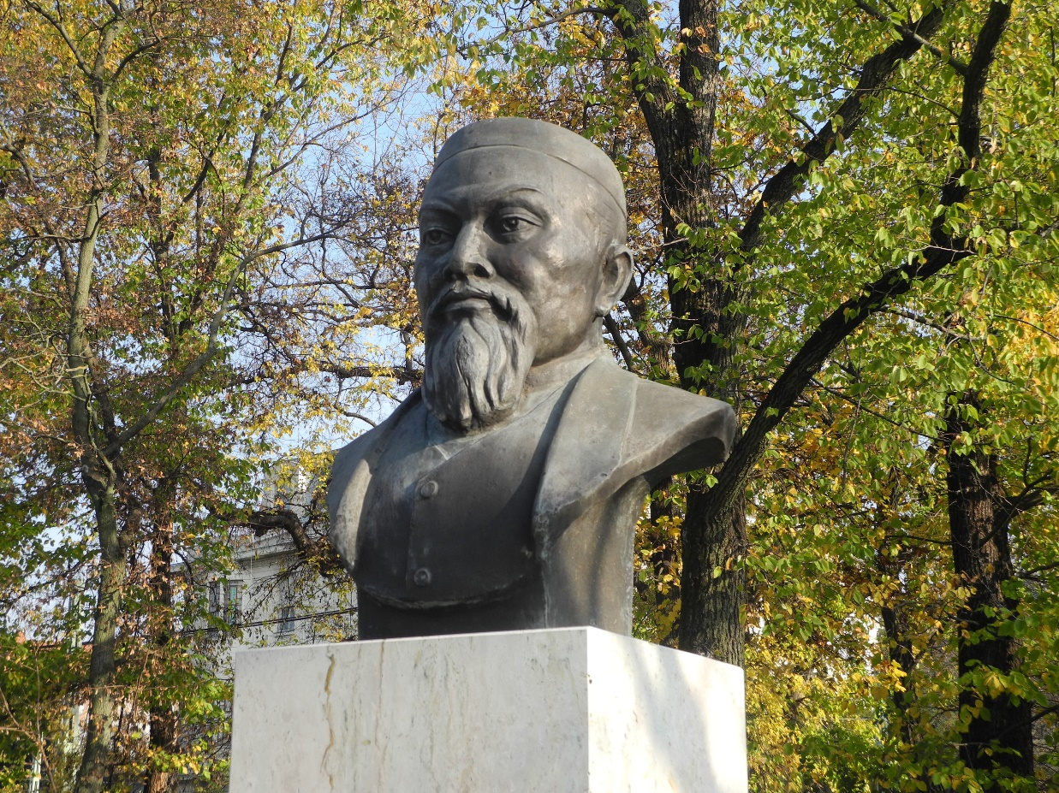
Aranyhíd

Tegye fel a kezét, aki tudja, ki volt és mit csinált Abaj Kunanbajev! Jó, és most az, aki valaha is olvasott tőle egyetlen sort akár.
Tömegesnek nem mondható a jelentkezők száma. (Ami persze, meglehet, csak minket minősít.)
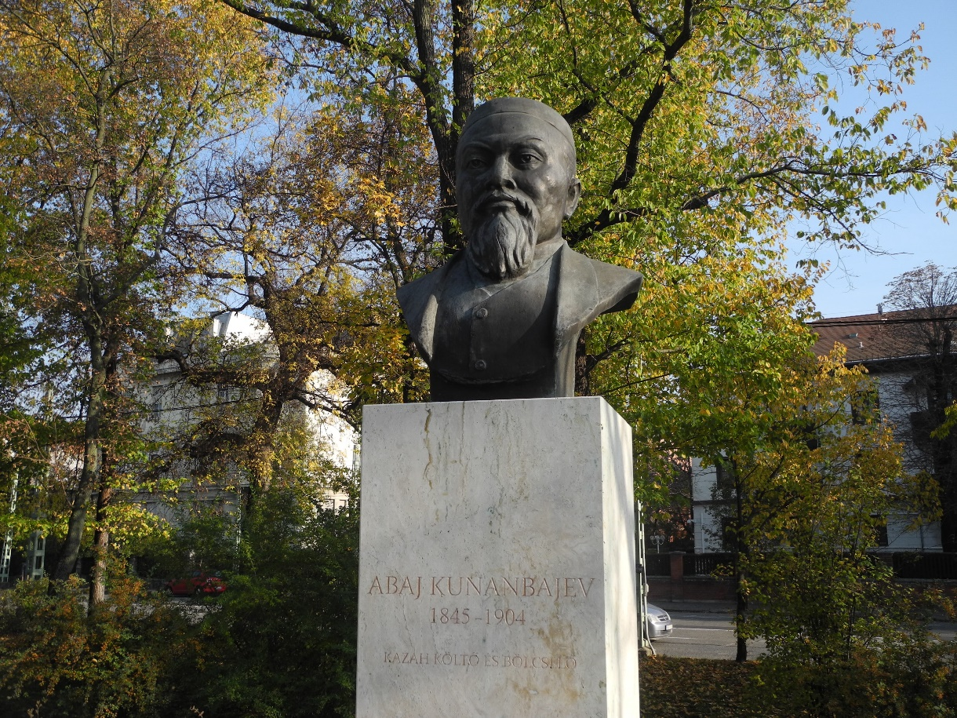
Abaj Kunanbajev, esetleg Kunanbajuli jelenleg mint délceg mellszobor vesz részt a magyar kulturális életben, s mint ilyen, a mostanában oly gyorsan változó Városliget művészeti színvonalát emeli jelenlétével. Eredetileg kazah költő és bölcselő valamint zeneszerző volt, a kazah költészet, bölcselészet és zeneszerzészet egyik megteremtője, épp ezért hazájában ma is nagy becsben tartják nevét és munkásságát: nem egy szobra áll Kazahsztánszerte, műveit klasszikusnak kijáró szorgalommal gyűjtik és adják ki újra meg újra. Igen, gyűjtik, merthogy a költő Kunanbajevre oly erősen hatottak az ősi kazak énekmondók, az akinok, hogy ő is szájhagyomány útján terjesztette őket, s csak jóval halála után kezdték írásba foglalni lírai munkásságát. De nemcsak szűkebb hazájában (neki legyen mondva: a világ hatodik legnagyobb államáról van szó) ismerik és tisztelik a nagy Abajt (ez nem eredeti neve, hanem egy szeretetteljes ragadványnév, figyelőt, megfigyelőt jelent) hanem a népének oly sokáig kötelezően kijelölt bővebben is, melyet életében Orosz Birodalomnak, később Szovjetuniónak neveztek. Ez a ritka harmonikus megítélés nemcsak annak köszönhető, hogy hősünk (hősük) 1845-ben született és 1904-ben halt meg, ezáltal elkerülte e két ország (nép) együttélésének legszikárabb évtizedeit, hanem annak is, hogy ab ovo igazi kétnyelvű kultúraközvetítő volt: ő fordította – többek között – kazah nyelvre Puskin és Lermontov műveit, s nyilván a kazah Lermontov és Puskin műveit is boldogan oroszra fordította volna, ha léteznek efféle művek. Akárhogy is, Kunanbajevnek megbecsült helye volt a huszadik századi szovjet és a huszonegyedik századi orosz kultúrában is, művei kiadottak, szobrai felállítottak.
Nem kérdés tehát, hogy megérdemelten került Budapestre is. Persze, az igazi az volna, ha keleti bölcselőhöz illő pufók arca, ápolt ba-jusza és szakálla mellett műveivel is megismerkedhetnénk – de, fájdalom, erre ez idő szerint még várnunk kell. De ami késik, nem múlik: első lépés-ként javaslom, véssenek föl egy-két versszakot arra a két méternél is magasabb mészkő alapzatra, melyen a brüszt található. Hely van rajta doszt, nem véletlenül: az eredeti terv az volt, hogy felvésik az alapra, ezt a szobrot maga Nurszultán Nazarbajev, minden kazakok első titkára majd örökös elnöke, jelenlegi főbölcse adta át, de aztán a látogatás elmaradt, az avatóknak be kellett érniük egy kazak miniszterelnökkel meg egy magyar földművelésügyi miniszterrel, ők nem vésődnek sehova, a talapzatra tehát csak az került, a mű Kazahsztán népének ajándéka, köszönjük szépen, kellett, mint egy falat kenyér. E szobor aranyhidat képez a két ország között, mondta az egyik avató örömében, s méltán: ő csak tudja.
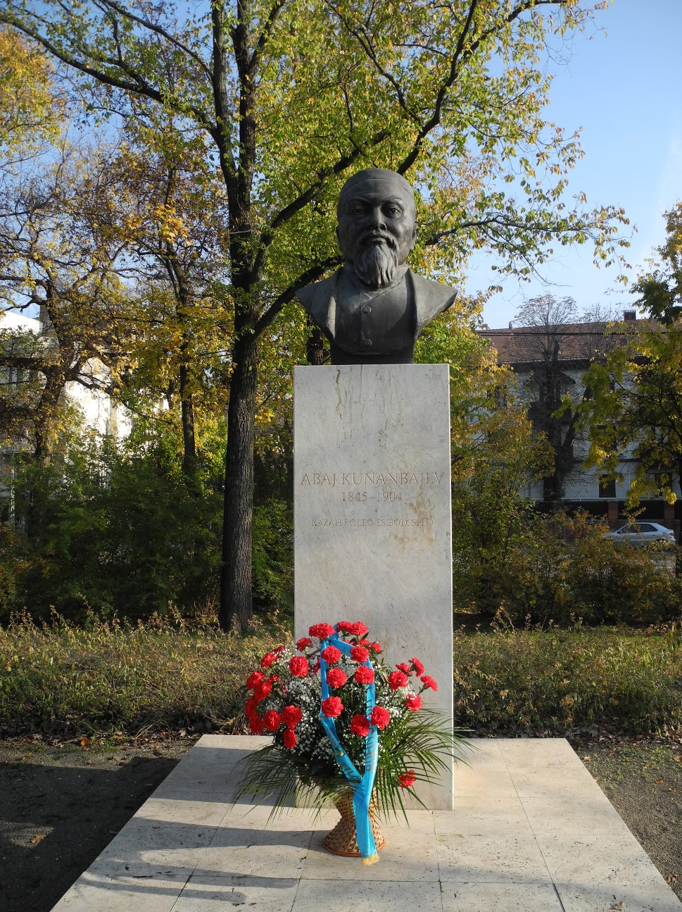
Ajándék költőnek ne nézd a fogát, tartja a bölcs mondás, melytől ezúttal el kell tekintenünk, hisz nagyon sok más néznivalónk nemigen akad. Nem véletlenül fogalmazott úgy a fővárosi bírálóbizottság Bulat Kuszajnov művét értékelendő, hogy „korrekt munka” és hogy „magán viseli az adományozó formanyelvét”, amellyel csak egyetérthetünk. Más kérdés, hogy el-nézve az utóbbi évtizedben köztér-hez jutott pesti szob-rokat, Kuszajnovnak igazán nincs szé-gyellnivalója. (Má-soknak, mondjuk, van.)
Végül felhívjuk az illetékesek figyelmét, hogy a szobor még mindig az Asztana úton található, pe-dig a kazah fővárost egy ideje már Nurszultánnak hív-ják. Ne mondják, hogy tőlem tudták meg. Vegyük föl a változások ritmusát, polgártársak, mert a végén oda lesz a híd is meg az arany is.

Névjegy: Abaj Kunanbajev. Városliget, Asztana út.
Felállítva: 2014. Alkotó: Bulat Kuszajnov.
Fotó: Tanyi Adrienne

